Studi Awal Pemanfaatan Limbah Daun Pisang Kering Sebagai Wadah Makanan Dengan Berbagai Jenis Perekat
Aminah, Hernawati, Ayusari Wahyuni*
Jurusan Fisika, Fakultas Sains dan Teknologi, Universitas Islam Negeri Alauddin Makassar

Co-Author Email : Ayusari_wahyuni@uin-alauddin.ac.id
Abstrak. Telah dilakukan penelitian yang berjudul pemanfaatan limbah daun pisang kering sebagai wadah makanan dengan berbagai jenis perekat. Penelitian ini bertujuan untuk mengetahui kualitas fisis wadah makanan. Metode penelitian yang dilakukan adalah metode analisis wadah makanan dengan menguji daya serap air dengan suhu normal air dan didiamkan selama 60 menit dan untuk uji ketahanan wadah berdasarkan parameter suhu yaitu suhu 40ºC, 60ºC dan 80ºC yang dalam pengujiannya didiamkan selama 30 menit. Kedua pengujian tersebut diberi volume air 125 ml. Dari hasil pengujian wadah daun pisang kering dengan jenis perekat tepung tapioka dan tepung sagu mengalami perubahan tetapi masih bisa digunakan dan perekat getah nangka tidak mengalami perubahan bentuk sehingga dapat digunakan sebagai wadah makanan sama halnya dengan perekat sintesis tidak mengalami perubahan bentuk tetapi dalam pengujiannya menghasilkan bau yang menyengat artinya wadah makanan dari perekat sintesis tidak dapat digunakan sebagai wadah makanan.
Kata Kunci : Daun Pisang, Daya Serap Air, Perekat, Suhu, dan Wadah.
PRELIMINARY STUDY OF WASTE UTILIZATION OFDRIED BANANA LEAVES AS FOOD CONTAINER WITH VARIOUS TYPES OF ADHESIVE
Abstract. Research has been conducted entitled utilization of dried banana leaf waste as a food container with various types of adhesives. This study aims to find out the physic quality of food containers. The research method carried out was the method of analysis of food containers by testing the absorption of water with normal temperature of water and silenced for 60 minutes and for the resistance test of the container based on temperature parameters of 40ºC, 60ºC and 80ºC which in the test was silenced for 30 minutes. Both tests were given a water volume of 125 ml. From the test results of dry banana leaf containers with adhesive types of tapioca flour and sago flour has changed but can still be used and jackfruit rubber adhesive does not undergo a change in shape so that it can be used as a food container as well as synthesis adhesives do not undergo a change in shape but in its testing produces a pungent smell meaning food containers from synthetic adhesives can not be used as food containers.
Keywords: Banana Leaves, Water Absorption, Adhesive, Temperature, and Container
- PENDAHULUAN
Indonesia merupakan negara kedua penghasil sampah terbanyak setelah negara Cina. Saat ini plastik dan kertas adalah masalah serius yang mengancam keselamatan bumi karena sangat sulit terurai. Plastik dan kertas biasanya digunakan sebagai wadah makanan, minuman dan lainnya. Selain plastik dan kertas wadah makanan yang sering digunakan adalah wadah makanan styrofoam.
Mengingat begitu banyakanya sampah-sampah plastik yang menjadi kekhawatiran utama, perusahaan Jerman yang bekerjasama dengan perusahaan asal india mereka membuat wadah makanan ramah lingkungan mereka menjahit lembaran-lembaran daun dipress menjadi piring sekali pakai tetapi intinya tidak menambah sampah plastik karena mudah terurai. Perusahaan di Lampung juga memanfaatkan daun sebagai produk yang memiliki nilai tambah dan dapat menyelamatkan lingkungan. Daun yang biasanya hanya digunakan sebagai pembungkus makanan kemudian dimanfaatkan sebagai produk piring. Meskipun terbuat dari daun, piringnya dapat dipakai berulang kali meskipun rusak sampahnya dapat terurai, jadi lebih ramah lingkungan. Menurut salah satu di Universitas Lampung prihatin terhadap wadah makanan sekali pakai seperti styrofoam dan plastik yang tidak ramah lingkungan karena sulit terurai. Piring dari bahan alami (daun) ini aman untuk tubuh dan lingkungan, tetapi piring ini tidak dapat digunakan dalam menyimpan makanan karena bahannya organik, apabila terkena lembab akan menghasilkan jamur dan bakteri artinya piring ini tidak dapat digunakan untuk penyimpanan makanan dalam waktu lama. Dalam pembuatan piring ini digunakan pula perekat alami untuk menyatukan lembaran-lembaran daun tersebut dan tidak berbahaya bagi tubuh.
Perekat salah satu bahan utama yang sangat penting di industri kerajinan. Perekat dapat dibagi menjadi dua yaitu perekat alami dan sintesis. Perekat alami adalah perekat yang terbuat dari tumbuhan dan hewani salah satunya tepung tapioka (Kanji), sagu dan getah pohon nangka. Tepung tapioka adalah adalah tepung yang diperoleh dari hasil pengeringan pati singkong yang memiliki tekstur yang kesat, ringan dan mudah melekat, sehingga Menurut (Ningsih et al. 2016) jenis perekat yang baik digunakan adalah tepung tapioka. Tepung Sagu adalah tepung atau olahan dari proses pengeringan dari endapan bagian tengah pohon sagu. Menurut (Adyaningsih, Mamin, dan Salempa 2017) tepung sagu mengandung amilosa dan amilopektin yang tinggi yang menyebabkan sagu bersifat lengket dan memiliki kemampuan yang merekat yang baik. Getah pohon nangka yang menghasilkan polimer yang terkandung dalam getah nangka adalah poliisoprena dan polisakarida, dimana poliisoprena merupakan perekat alami. Menurut (Ma’arif et al. 2018) getah pohon nangka tersebut dilakukan pengujian tarik menghasilkan kekuatan yang baik.
Pisang merupakan salah satu tanaman buah yang menjadi komoditas penting bagi Indonesia. Tanaman ini tergolong tanaman yang tahan terhadap cekaman lingkungan dan mampu tumbuh dengan baik meskipun dibawah naungan. Salah satu bagian dari tanaman pisang adalah Daun pisang. Daun pisang dalam kuliner nusantara memiliki peran utama sebagai pengemas bahan makanan, selain itu juga digunakan berbagai kegiatan. Daun pisang yang digunakan untuk kemasan biasanya adalah daun pisang yang masih muda dan lunak . Sedangkan limbah daun pisang kering jarang dimanfaatkan oleh masyarakat hanya dimanfaatkan untuk membuat makanan tradisional. Selain mudah didapatkan daun pisang ini juga memiliki banyak manfaat.
Berdasarkan uraian di atas dijelaskan bahwa selain indonesia dari hal positif seperti memiliki kekayaan alam yang melimpah seperti pisang yang dalam pemanfaatannya seperti daun pisang sangat jarang digunakan oleh masyarakat sehingga dalam hal negatifnya Indonesia sebagai penghasil sampah terbanyak kedua. Maka penulis mengambil judul tentang pemanfaatan limbah daun pisang kering, diketahui bahwa daun pisang hanya dimanfaatkan sebagai pembungkus makanan untuk tujuan penelitian untuk mengetahui uji kualitas fisis wadah dari daun pisang kering sebagai wadah makanan dengan berbagai jenis perekat.
- LANDASAN TEORI

Tanaman pisang berasal dari Asia Tenggara dan pulau-pulau pasifik barat. Tanaman pisang tumbuh subur di daerah tropik dataran rendah yang curah hujannya lebih dari 1250 mm tiap tahun dan rata-rata suhu minimum di atas 15ºC. Akan tetapi daerah penghasil pisang yang penting terdapat di luar daerah iklim tersebut seperti dataran tinggi Afrika Timur, beberapa negara di daerah subtropis dan di daerah-daerah panas yang terletak di bawah garis lintang 30ºC ( wa O. sitti Sariamanah, Munir, dan Agriansyah 2016)
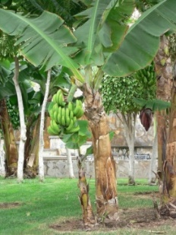
Gambar 1. Pohon Pisang (Zulfa, Ix, dan Bakar 2013)
Secara morfologi tanaman pisang terdiri dari akar (Radix), batang (Caulix), daun (Folium), bunga (Flos), buah (Frunctus) dan biji (Semen). Organ tanaman pisang sudah banyak dimanfaatkan, terutama yang sering dimanfaatkan yaitu buahnya sedangkan daunnya kurang dimanfaatkan sehingga meninggalkan banyak limbah (W. O. S. Sariamanah, Munir, dan Agriansyah 2016).
Daun pisang (Musa paradisiaca var. bluggoe L.) merupakan jenis daun tunggal dan termasuk daun sempurna karena bagian daunnya lengkap terdiri dari pelepah daun, tangkai daun dan helaian daun. Daun pisang memiliki ujung daun (apex folli) setengah rata satu sisi rata satu sisi tumpul, pangkal daun (basis folli) yang bercuping kedua sisi membulat, tepi daun (margo folli) yang rata, daging daun (intervenium) seperti kertas, bangun daun (circumscroipto) berupa lanset, pertulangan daun (nervatio) yang menyirip, warna daun pada bagian atas berwarna hijau tua dan bagian bawahnya berwarna hijau muda yang mengkilat, serta bagian bawahnya berselaput lilin. Daun pisang termasuk daun lengkap. Bentuk daun pisang umumnya panjang lonjong dengan lebar tidak sama, bagian ujung daun tumpul dan tepinya rata. Letak daun terpencar dan tersusun roset dengan tangkai berukuran relatif panjang dengan helai daun yang mudah robek (Yuningsih 2019)
. 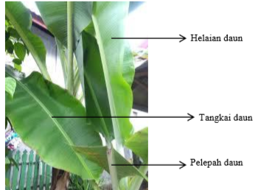
Gambar 2. Daun Pisang (Yuningsih, 2019)

Daun pisang kering atau klaras yang jarang diperhatikan keberadaanya dan mempunyai kandungan nutrisi yang cukup tinggi (Nasrullah et al. 2015)
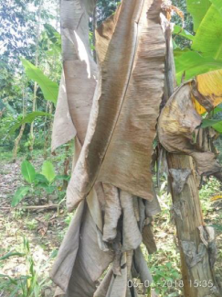
Gambar 3. Daun Pisang Kering (Arifuddinaba 2018)

Pemanfaatan klaras dapat mengurangi limbah pertanian. Pemanfaatan daun pisang kering biasa digunakan sebagai pewarna hitam karena memiliki kandungan karbon yang cukup tinggi. Masyarakat sering memanfaatkan hal tersebut untuk membuat makanan tradisional cenil yang berwarna hitam (Nasrullah et al. 2015).
  - Kandungan dan Manfaat Daun Pisang
Daun pisang atau klaras pisang merupakan bagian tanaman pisang yang penggunaanya masih terbatas sebagai bahan pembungkus saja dan salah satu bagian dari pohon pisang yang jarang diperhatikan keberadaannya dan mempunyai kandungan zat nutrisi yang cukup tinggi. Terbatasnya pemanfaatan daun pisang ini disebabkan sifat kimianya yang sulit untuk dicerna karena kandungan serat kasar yang tinggi. Daun pisang memiliki kandungan protein relatif tinggi berkisar antara 11,65% sampai 15,65% dan juga mengandung serat kasar berkisar antara 19,29% sampai 24,46%. Peningkatan nilai nutrisi bahan ini, dapat dilakukan dengan proses hidrolisa selulosa secara enzimatik dengan menggunakan mikroorganisme selulolitik. (Putri 2016).

Tabel 1. Komposisi Daun Pisang
No | Senyawa | Kandungan (gr/100 berat kering)
1 | Protein Kasar | 9.24
2 | Lemak | 11.36
3 | Serat Kasar | 11.74
4 | BETN | 45.15
5 | Abu | 15.52
6 | Ca | 0.19
7 | F | 0.33
(Putri 2016)
  - Wadah Makanan
Di dalam penggunaan bahan pangan terdapat dua macam wadah, yaitu wadah utama atau wadah yang langsung berhubungan dengan bahan pangan dan wadah ke dua atau wadah yang tidak langsung berhubungan dengan bahan pangan. Wadah utama bersifat non toksik dan inert sehingga tidak terjadi reaksi kimia yang dapat menyebabkan perubahan warna, flavour dan perubahan lainnya. Selain itu, untuk wadah utama biasanya diperlukan syarat-syarat tertentu bergantung pada jenis makanannya, misalnya melindungi makanan dari kontaminasi, melindungi kandungan air dan lemaknya, mencegah masuknya bau dan gas, melindungi makanan dari sinar matahari, tahan terhadap tekanan atau benturan dan transparan (Nurminah 2002).
Melindungi bahan pangan dari kontaminasi berarti melindunginya terhadapmikroorganisme dan kotoran serta terhadap gigitan serangga atau binatang pengerat lainnya. Melindungi kandungan airnya berarti bahwa makanan didalamnya tidak boleh menyerap air dari atmosfer dan juga tidak boleh berkurangkadar airnya. Jadi wadahnya harus kedap air. Perlindungan terhadap bau dan gas dimaksudkan supaya bau atau gas yang tidak diinginkan tidak dapat masukmelalui wadah tersebut dan jangan sampai merembes keluar melalui wadah.Wadah yang rusak karena tekanan atau benturan dapat menyebabkan makanandi dalamnya juga rusak dalam arti berubah bentuknya (Sucipta, Suriasih, dan Kencana 2017).
Beberapa sifat yang penting yang perlu dimiliki oleh kemasan makanan adalah dapat menyimpan dan mempertahankan bau dan aorma makanan. Tidak dikemas secara berlebihan sehingga para konsumen tidak dirugikan dan mendapat barang sesuai dengan nilai uang yang telah dibayar, dapat dengan mudah ditutup atau direseal kembali, dapat dengan mudah disimpan. untuk mencegahpemalsuan dari isi kemasan, dapat dipergunakan di oven microwave, tidak menimbulkan atau sedikit sekali menimbulkan masalah lingkungan (Sucipta et al. 2017).
  - Perekat
Perekat (adhesive) adalah suatu zat atau bahan yang memiliki kemampuan untuk mengikat dua benda melalui ikatan permukaan. Perekat merupakan salah satu bahan utama yang sangat penting di industri. Industri kerajinan termasuk dalam industri kreatif yang memproduksi barang-barang dekoratif untuk hiasan rumah. Perekat yang biasa digunakan di industri kerajinan adalah perekat sintetis yang disebut lem kuning dan lem putih (PVAc). Lem sintetis tersebut diidentifikasi tidak aman karena antara lain mengandung zat Lysergic Acid Diethylamide (LSD) dalam pelarutnya yang menyebabkan halusinasi dan apabila sering dihirup akan menimbulkan bahaya bagi kesehatan (Eskani, Widiastuti, dan Lathifah 2014).
Faktor- faktor yang dapat mempengaruhi nilai keteguhan rekat yaitu bahan dasar/ komposisi dari lem itu sendiri, jumlah lem yang dilaburkan ke permukaan bahan, kadar air serta tingkat kehalusan permukaan benda yang akan direkatkan. Sebelum melakukan pelaburan lem, bahan yang digunakan dihaluskan permukaannya dengan menggunakan amplas. Hal ini bertujuan supaya lem yang terlabur akan dapat masuk ke dalam pori-pori (Eskani, Widiastuti, dan Lathifah 2018)

- METODOLOGI PENELITIAN
  - Prosedur Penelitian
Alat dan bahan yang digunakan dalam penelitian ini adalah stainless, beban dari beton, gunting, kuas, setrika, panci, sendok, neraca digital, termometer, air, daun pisang kering, tissue, tepung tapioka, sagu, getah nangka dan air. Penelitian ini dilakukan secara manual penggunakan pencetakan dari stainles dengan beban beton.
  - Diagram Alir Penelitian
Bagan alir pada penelitian ini adalah sebagai berikut.
Mulai

Menyiapkan Alat dan Bahan

Membersihkan, merebus, mengeringkan

Membuat Cetakan Beton
Membuat Perekat Bahan Alami

Getah Pohon Nangka
Sagu
Tepung Tapioka
Menyiapkan, mencampur, mengeringkan

Menyiapkan, memanasakan, mendinginkan

Pembentukan Wadah

Uji Kualitas Fisis

Ketahanan Wadah
Daya Serap Air

Analisis

Selesai

Gambar 4. Diagram Alir
- HASIL DAN PEMBAHASAN
Adapun tahap pengujian wadah makanan pada penelitian ini adalah uji daya serap air dan ketahanan wadah berdasarkan parameter suhu.

  - Daya Serap Air
Pengujian daya serap air dilakukan dengan menimbang massa awal kemudian diberi menuangkan air yang bersuhu normal sebanyak 125 ml kedalam wadah selama 60 menit setelah itu air dikeluarkan dari wadah kemudian menimbang kembali untuk massa akhirnya.

Perekat Tepung Tapioka (Kanji) :
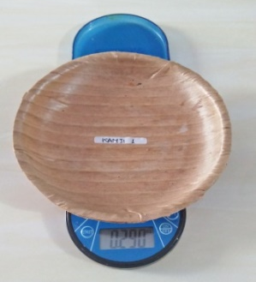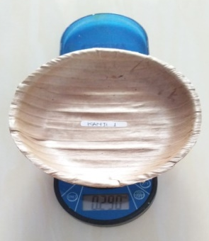
Gambar 6a. Sebelum Di Uji Gambar 6b Setelah Di Uji
Perekat Sagu :
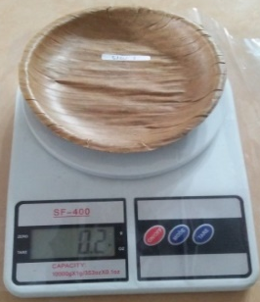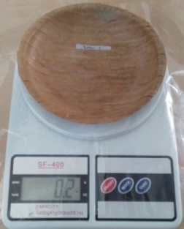

Gambar 6c. Sebelum Di Uji Gambar 6d. Setelah Di Uji

Perekat Getah Nangka:
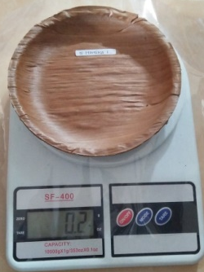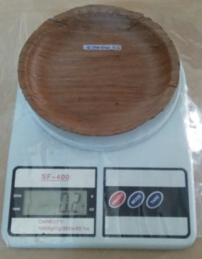

Gambar 7a. Sebelum Di Uji Gambar 7b Setelah Di Uji

Perekat Sintesis (Fox):
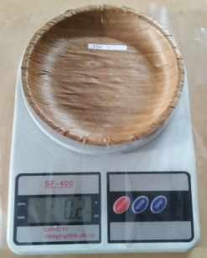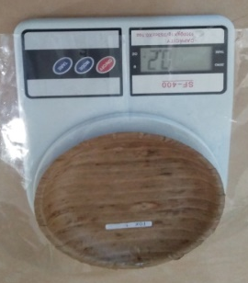
Gambar 8a Sebelum Di Uji Gambar 8b Setelah Di Uji
Tabel 2. Uji Daya Serap Air Wadah Makanan dari berbagai jenis perekat

No. | Jenis Perekat |  |  |  | No. Wadah | Massa (gr) |  | Hasil DSA (%)
No. |  |  |  |  | No. Wadah | Awal | Akhir | Hasil DSA (%)
1. | Tepung Tapioka (Kanji) |  |  |  | 1 | 5,67 | 5,67 | 0
1. |  |  |  |  | 2 | 5,67 | 5,67 | 0
1. |  |  |  |  | 3 | 5,67 | 5,67 | 0
Rata-Rata |  |  |  |  |  | 3,37 | 5,67 | 0
2. |  | Sagu |  | 1 |  | 5,67 | 5,67 | 0
 |  |  |  | 2 |  | 5,67 | 5,67 | 0
 |  |  |  | 3 |  | 5,67 | 5,67 | 0
Rata-Rata |  |  |  |  |  | 5,67 | 5,67 | 0
33. |  | Getah Nangka |  | 1 |  | 5,67 | 5,67 | 0
 |  |  |  | 2 |  | 5,67 | 5,67 | 0
 |  |  |  | 3 |  | 5,67 | 5,67 | 0
Rata-Rata |  |  |  |  |  | 5,67 | 5,67 | 0
4. |  |  | Sintesis (Fox) |  | 1 | 5,67 | 5,67 | 0
 |  |  |  |  | 2 | 5,67 | 5,67 | 0
 |  |  |  |  | 3 | 5,67 | 5,67 | 0
Rata-Rata |  |  |  |  |  | 5,67 | 5,67 | 0

Berdasarkan tabel 2 hasil penelitian wadah makanan dengan menggunakan 4 lapis daun dengan ketebalan setiap daun 0,15 mm yang uji daya serap air menggunakan volume air 125 ml dengan waktu pengujian 60 menit diperoleh hasil yang sama karena dipengaruhi oleh beberapa faktor seperti kualitas dari daun pisang kering dan selang waktu pembuatan dengan pengujian wadah makanan. ketiga jenis perekat ini baik digunakan sebagai perekat wadah makanan karena tidak memiliki daya serap air. Dari hasil penelitian dapat diketahui bahwa wadah dari daun pisang kering dengan berbagai jenis perekat baik digunakan dan memenuhi standar SNI Biodegradable Foam yaitu sebagai berikut.

Karakteristik | Nilai
Daya Serap Air (%) | 26,12%
Kuat Tarik (MPa) | 29,16 MPa
Tingkat Biodegradasi (%) | 100% Selama 60 hari

Mengacu pada standar SNI Biodegradable Foam karena untuk standar SNI wadah makanan dari daun belum ada. Semakin besar nilai daya serap air suatu wadah makanan maka wadah tersebut akan semakin mudah rusak, karena jika nilai daya serap air suatu wadah besar, maka semakin muda merangsang pertumbuhan mikroorganisme yang akan menyebabkan wadah makanan tidak tahan lama.
  - Ketahanan Wadah Berdasarkan Parameter Suhu
Pengujian ketahanan wadah berdasarkan parameter suhu dilakukan dengan menuangkan air kedalam wadah sebanyak 125 ml dengan suhu air berbeda-beda yaitu 40, 60, dan 80ºC selama 30 menit setelah itu air dikeluarkan dari wadah kemudian dilihat perubahan yang terjadi.
Perekat Tepung Tapioka (Kanji) :
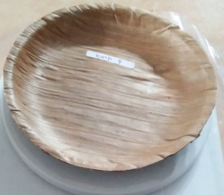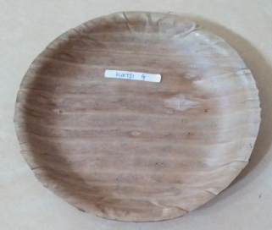
Gambar. 9a. Sebelum Di Uji (80ºC) Gambar 9b. Setelah Di Uji (80ºC)
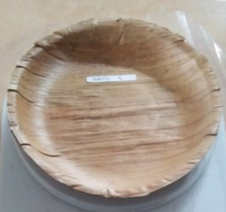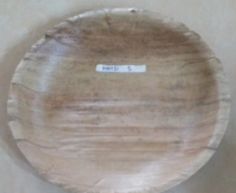
Gambar 9c. Sebelum Di Uji (60ºC) Gambar 9d. Setelah Di Uji (60 C)
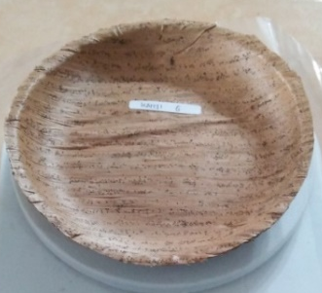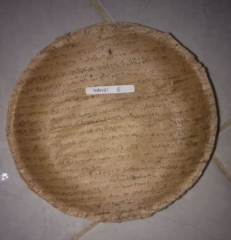
Gambar 9e. Sebelum Di Uji (40ºC) Gambar 9f. Setelah Di Uji (40ºC)
Perekat Sagu :
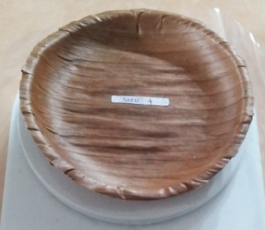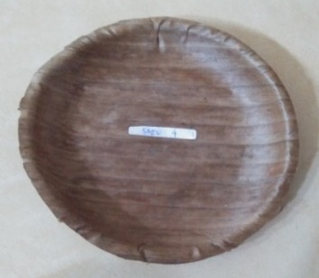

Gambar 10a. Sebelum Di Uji 80ºC) Gambar 10b Setelah Diuji (80ºC)

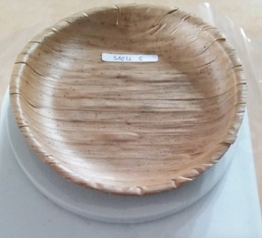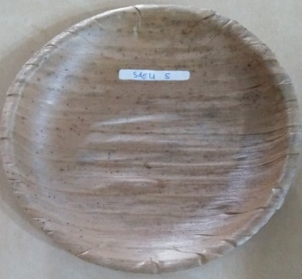

Gambar 10c. Sebelum Diuji (60ºC) Gambar 10d. Setelah Diuji (60ºC)

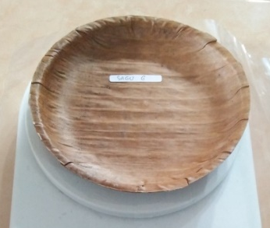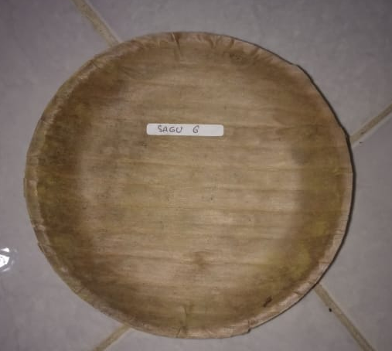
Gambar 10e. Sebelum Diuji (40ºC) Gambar 10f. Setelah Diuji (40ºC)
Perekat Getah Nangka:
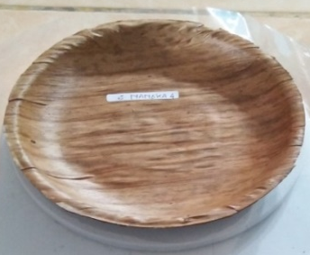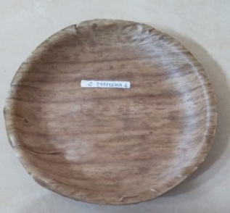
Gambar 11a. Sebelum Diuji (80ºC) Gambar 11b. Setelah Diuji (80ºC)
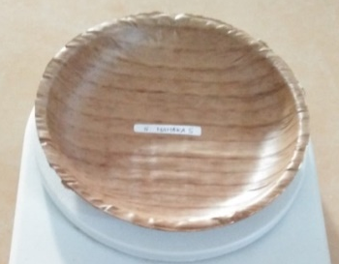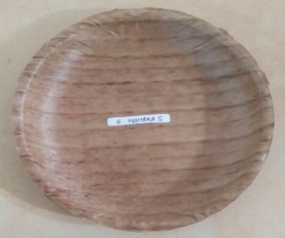
Gambar 11c. Sebelum Di Uji (60ºC) Gambar 11d. Setelah Di Uji (60ºC)
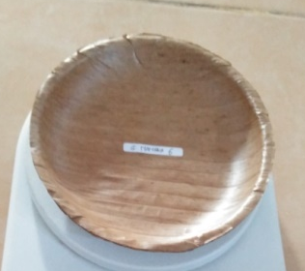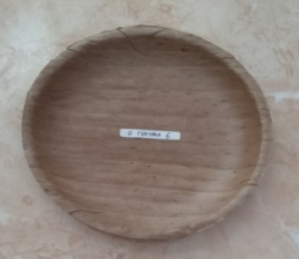
Gambar 11e. Sebelum Di Uji (40ºC) Gambar 11f. Setelah Di Uji (40ºC)

Perekat Sintesis (Fox):
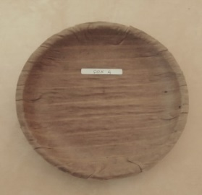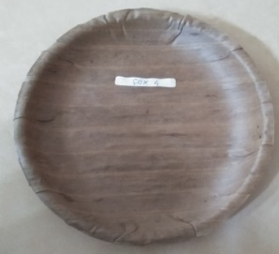
Gambar 12a. Sebelum Di Uji (80ºC) Gambar 12b. Setelah Di Uji (80ºC)
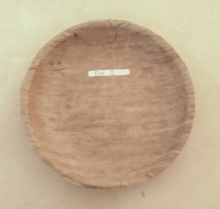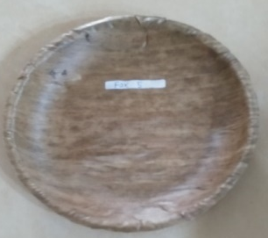
Gambar 12c. Sebelum Di Uji (60ºC) Gambar 12d. Setelah Di Uji (60ºC)

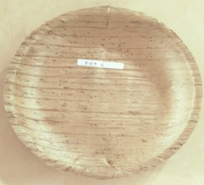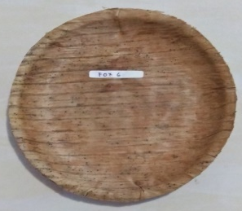
Gambar 12e. sebelum Di Uji (40ºC) Gambar 12f. Setelah Di Uji (40ºC)

Tabel 3. Uji Ketahanan Wadah Terhadap Suhu

No. | Jenis Perekat | Suhu (ºC) | Kondisi Wadah
No. | Jenis Perekat | Suhu (ºC) | Berubah  Bentuk | Terjadi Rembesan | Berubah Warna | Setelah di Keringkan
1. | Tepung Tapioka  (Kanji) | 80 | - | - | - | √
1. | Tepung Tapioka  (Kanji) | 60 | - | - | - | -
1. | Tepung Tapioka  (Kanji) | 40 | - | - | - | -
2. | Sagu | 80 | - | - | - | √
2. | Sagu | 60 | - | - | - | -
2. | Sagu | 40 | - | - | - | -
3. | Getah Nangka | 80 | - | - | - | -
3. | Getah Nangka | 60 | - | - | - | -
3. | Getah Nangka | 40 | - | - | - | -
4. | Sintesis (Fox) | 80 | - | - | - | -
4. | Sintesis (Fox) | 60 | - | - | - | -
4. | Sintesis (Fox) | 40 | - | - | - | -

Berdasarkan tabel 3. Hasil penelitian wadah makanan dengan menggunakan 4 lapis daun setiap lapisannya memiliki ketebalan 0,15 mm uji ketahanan wadah terhadap suhu menggunakan volume air 125 ml dengan waktu pengujian 30 menit dengan beberapa parameter yang diukur diperoleh hasil berbeda-beda yaitu pada suhu 80ºC untuk jenis perekat tepung tapioka (kanji) tidak terjadi rembesan dan perubahan warna tetapi terjadi sedikit perubahan bentuk setelah dikeringkan sedangkan pada suhu 60 ºC dan 40 ºC tidak terjadi perubahan sama sekali. Perekat sagu hasilnya sama dengan perekat tepung tapioka (kanji), terjadi perubahan hanya pada suhu 80ºC yaitu perubahan bentuk setelah wadah dikeringkan, untuk perekat getah nangka setelah diberi perlakuan tidak terjadi perubahan bentuk baik itu pada suhu 40-60ºC maupun pada suhu 80ºC. Perekat sintesis (fox) hasilnya sama dengan perekat getah nangka tidak terjadi perubahan bentuk tetapi menimbulkan bau terhadap wadah. Ini membuktikan bahwa perekat tepung tapioka (kanji) dan sagu hanya bisa bertahan sampai pada suhu 60ºC. Perekat tepung tapioka (kanji) dan sagu mengandung air, sehingga pada saat diberikan suhu panas tertentu, perekat mengalami pengenceran sehingga wadah terjadi sedikit penggelembungan pada bagian tengah wadah makanan, wadah makanan menggunakan perekat getah nangka mampu mempertahankan keadaannya sampai pada suhu 80ºC, sedangkan perekat sintesis juga mampu mempertahankan keadaannya sampai pada suhu 80ºC tetapi terjadi perubahan bau yaitu pada saat diberi perlakuan tercium bau menyengat yang dapat membuat makanan terkontaminasi oleh bau tersebut. Hal ini menunjukkan bahwa perekat yang baik digunakan adalah perekat getah nangka (karet alam) dikarenakan pada getah nangka mampu membentuk tekstur yang padat atau menggabungkan antara dua atau lebih substrat yang direkatkan dengan baik.
- SIMPULAN DAN SARAN
Simpulan
Kesimpulan pada penelitian ini adalah kualitas fisis wadah makanan dengan berbagai jenis perekat diperoleh hasil pada pengujian daya serap air dan ketahanan wadah terhadap suhu menunjukkan bahwa ketiga dari perekat dapat digunakan sebagai wadah makanan tetapi untuk wadah makanan dari perekat kanji dan sagu kurang maksimal, untuk perekat sintesis (fox) pada saat pengujian menghasilkan bau menyengat yang dapat membuat makanan terkontaminasi atau dapat mempengaruhi makanan yang disimpan di atas wadah makanan tersebut. sedangkan untuk perekat getah nangka bagus digunakan pada pembuatan wadah makanan dari daun pisang kering.
Saran
Pada penelitian selanjutnya sebaiknya membandingkan jenis perekat yang lain seperti getah sukun dan getah pohon karet dan melakukan pengujian tarik terhadap wadah makanan tersebut.

- DAFTAR PUSTAKA
Adyaningsih, Endang, Ratnawati Mamin, dan Pince Salempa. 2017. “Pengaruh Variasi Perekat Tepung Sagu terhadap Nilai Kalor Briket Tongkol Jagung (Zea mays).” Jurnal Chemica 18(1):85–91.
Arifuddinaba. 2018. “Oen Kurusong.” 06 Januari 2018 (46).
Eskani, Istihanah Nurul, Retno Widiastuti, dan Nazula Nur Lathifah. 2014. “Karakterisasi perekat alami dari tumbuhan untuk industri kerajinan.” Seminar Nasional Teknologi Industri Hijau 2 (May 2017):295–300.
Eskani, Istihanah Nurul, Retno Widiastuti, dan Nazula Nur Lathifah. 2018. “KARAKTERISASI PEREKAT ALAMI DARI TUMBUHAN UNTUK INDUSTRI.” Malang : Universitas Brawijaya Malang. (May 2017):295–300.
Ma’arif, Mochammad Syamsul, Khairul Anam, Resza Tania Putri, dan Muhammad Fadlurahman. 2018. “Pengaruh Jenis Perekat Alam Terhadap Karakteristik Mekanik Sambungan Pengaruh Jenis Perekat Alam Terhadap Karakteristik Mekanik Sambungan Kayu Balsa dan Kayu Pinus.” (October 2019):58–62.
Nasrullah, Mochamad, Nor Mukaromaini, Adinda Miriella Carolina, Anin Asriwati, dan Eka Santi Budiandini. 2015. “Pemanfaatan Daun Pisang Kering ‘Klaras’ Sebagai Bahan alternatif Tinta Isi Ulang Spidol Whiteboard yang Rendah VOC (Volatile Organic Compound).” Universitas Muhammadiyah Sidoarjo.
Ningsih, Erlinda, Yustia Wulandari Mirzayanti, Henny Silvia Himawan, dan Helvi Marita Indriani. 2016. “Pengaruh Jenis Perekat pada Briket dari Kulit Buah Bintaro terhadap Waktu Bakar.” Surabaya, Institut Teknologi Adhi Tama Surabaya 1–8.
Nurminah, Mimi. 2002. “Penelitian sifat berbagai bahan kemasan plastik dan kertas serta pengaruhnya terhadap bahan yang dikemas.” Sumatera, Universitas Sumatera Utara 1–15.
Putri, Citra Prima. 2016. “Pemanfaatan Campuran Kulit Pisang kepok Putih Dan Daun Pisang Kering Dalam Pembuatan Kompos Di Sentra Industri Keripik Pisang Bandar Lampung.” Universitas Lampung.
Sariamanah, Wa Ode Sitti, Asmawati Munir, dan Ahdiat Agriansyah. 2016. “Karakterisasi Morfologi Tanaman Pisang (Musa paradisiaca L.) di Kelurahan Tobimeita Kecamatan Abeli Kota Kendari.” Jurnal Ampibi 1(3):32–41.
Sucipta, Nyoman, Ketut Suriasih, dan Pande ketut Diah Kencana. 2017. Pengemasan pangan (kajian pengemasan yang aman, nyaman, efektif dan efisien. Bali: universitas uduyana.
Yuningsih, Yesi. 2019. “Potensi Ekstrak Air Daun Pisang Kepok (Musa Paradisiaca Var. Bluggoe L.) Sebagai bahan Anti browning Umbi Kentang (Solanum Tuberosum L.).” universitas Lampung.
Zulfa, Muhammad, Dhiaulhaq Ix, dan Abu Bakar. 2013. “Pohon Pisang Berjuta Manfaat.” 6 Maret 2013.

